**第十三章 电路初探**

**13.1 初识家用电器和电路**



* 理解电流的形成，及电流方向；
* 知道电路的构成、电路元件符号；
* 掌握电路图的画法和实物图的连接；
* 认识通路、断路和短路。



* 能够识别电路的三种状态，并能进行简单的故障判断；



**电路的组成**：一个完整的电路由 、 、 和 组成。

**用电器**：使用电能进行工作的装置。

**导线**：导线作用是连接电源、用电器和开关，形成电流的路径。

**开关**：开关作用是控制电路的通和断。

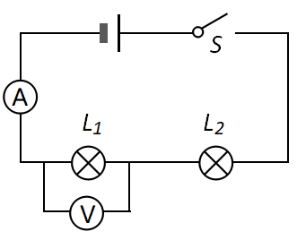**电源**：电源是能持续供电的装置。蓄电池供电(工作)时是把化学能转化为 能，而充电时，是把电能转化为 能。

**电路的三种状态**：

通路：开关闭合，用电器能够正常工作；

断路（开路）：断开开关；或电路中某处被切断，没有电流流过；

短路（短接）：不经过用电器，用导线直接将电源的两极相连，就会形成电源短路，损坏电源；或用电器两端被导线直接连通，叫该用电器被短路。

**连接电路时注意**：

1.在连接电路的过程中，开关必须处于断开状态；

2.将导线接到电路元件的接线柱上，并旋紧螺帽，以保证接触良好；

绝不允许以任何方式将电池的两极直接相连，以免损坏电源；



**考点一 电路的组成**

**例1** 在下列电路元件中，全部为用电器的是 （　 　）

A．电铃、开关、电饭锅 B．白炽灯、电动机、电视机

C．电源、电线、空调器 D．洗衣机、收录机、电池组

【答案】B

【解析】一个完整的电路由电源、用电器、导线和开关组成，A中开关、C中电源和导线、D中电池组，它们不属性用电器；

**变式1** 简单电路是由电源、用电器、开关和导线组成的。给充电宝充电时,充电宝相当于简单电路中的　　     ;充电宝给手机充电时,充电宝相当于简单电路中的　　　    。

【答案】用电器　电源

【解析】给充电宝充电时，它消耗电能，在电路中它是作为用电器，而当它给手机充电时，手机是用电器，充电宝是为手机提供电能的电源装置。

**考点二 电路的连接 电路图 及元件符号**

**例2** 如图所示，能够正确表示电路连接的是图 （　 　）

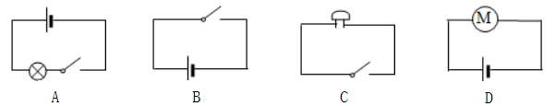

【答案】A

【解析】一个完整的电路由电源、用电器、导线和开关组成，原则上来说，缺一不可。

**变式1** 高层建筑的墙体中有三根绞在一起的电线,可以用如图乙所示的“测量仪”把它们区分开。小华将A、B连在一起时,小明将“测量仪”连接在X、Z两端,灯泡发光;小华将B、C连在一起时,小明将“测量仪”连在X、Y两端,灯泡发光。则 (　 　)

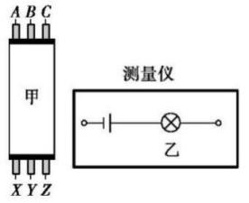

A.A和Y是同一根电线,B和Z是同一根电线

B.B和Z是同一根电线,C和Y是同一根电线

C.A和Y是同一根电线,B和X是同一根电线

D.B和X是同一根电线,C和Y是同一根电线

【答案】D

【解析】 A、B连在一起,将“测量仪”连接在X、Z两端,灯泡发光,说明C和Y为同一根电线;  
再将B、C连在一起,“测量仪”连在X、Y两端,灯泡发光,说明A和Z为同一根电线,B和X为同  
一根电线。故选D。

**考点三 电路的三种状态 和故障判断**

**例3** 如果电路中出现如图所示的情形，物理学中称之为短路，这样的后果很严重，这时灯泡会 （　 　）

北京四中网校www.etiantian.com

A.变暗 B.变得更亮 C.正常发光 D.不能发光

【答案】D

【解析】发生短路故障时，电流不经过用电器直接从导线渡过，所以灯泡不能正常发光。

**变式1** 如图所示，闭合开关后电路中的灯泡没有被短路的是 （　 　）

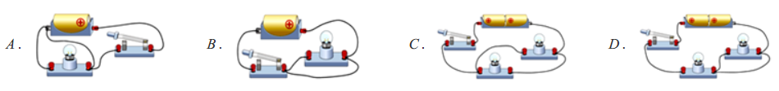

【答案】C

【解析】不经过用电器，用导线直接将电源的两极相连，就会形成电源短路，损坏电源；或用电器两端被导线直接连通，叫该用电器被短路。

**变式2** 如图所示电路中，当两个开关都闭合时，关于电灯和电铃的工作状态分析正确的是 （　 　）

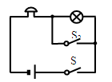

A．电灯亮，电铃响 B．电灯亮，电铃不响

C．电灯不亮，电铃响 D．电灯不亮，电铃不响

【答案】C

【解析】开关都闭合后，电铃接通，灯泡被短路。

**考点四 根据实物画电路图**

**例4** 如图是手电筒的实物图，画出相应的电路图

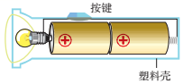

【答案】如下图

【解析】一个完整的电路由电源、用电器、开关和导线组成；

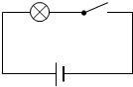



**一、单选题**

1．你见过史上最小气的猴子吗如图所示，这只猴子小气到只要你抢走它手上的香蕉，它就不停地大吵大闹，你把香蕉还给它，他就停止吵闹．从物理学的角度分析，香蕉的作用相当于电路中的 （　 　）



A．开关 B．导线 C．电源 D．发声器

2．为了提高行车的安全性，汽车安装了日间行车灯，如图所示，当汽车启动时，S1闭合，日间行车灯L1亮起；光线不足时再闭合S2，车辆大灯L2也亮起，则符合上述要求的电路图是 （　 　）

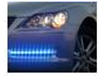

A．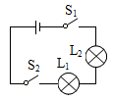 B．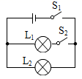 C．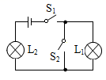 D．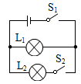

3．如图所示为小明连接的电路，他检查导线连接无误后，闭合开关S，发现两灯均不发光，于是他用一根导线分别连接到*ab*，*bc*，*cd*和*ac*两点，灯L1，L2均不发光，再用导线连接到*bd*两点时，灯L1发光，L2不发光，由此判定电路的故障是 （　 　）

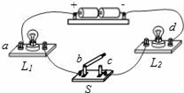

A．灯L1与开关S均断路 B．灯L2与开关S均断路

C．灯L1与开关S均短路 D．灯L2与开关S均短路

4．如图所示，开关闭合，两个灯泡都不发光，电流表指针几乎不动，而电压表指针有明显偏转，该电路故障可能是 （　 　）

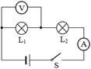

A．电流表断路，并且L1、L2灯丝断了

B．L1灯丝断了

C．灯泡L2断路

D．灯泡L1短路

5．在如图所示的电路图中，正确的是 （　 　）

A．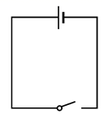 B．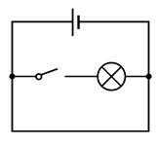 C．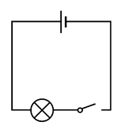 D．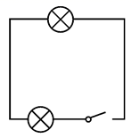

6．如图所示为一种声光警报器的电路图，闭合开关S1和S2后，会出现的现象是 （　 　）

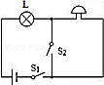

A．灯不亮，铃响

B．灯亮，铃响

C．灯不亮，铃不响

D．灯亮，铃不响

7．如图所示，电路元件及导线连接均完好，闭合开关S1、S2，则 （　 　）

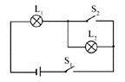

A．L1不能发光，L2能发光

B．L1能发光，L2不能发光

C．L1L2都能发光

D．L1L2都不能发光

8．如图所示的电路中，当开关S闭合时，灯L1、L2均不亮．小田用一根导线去查找电路的故障，她将导线先并联在L1两端时，发现L2亮，灯L1不亮，然后并联在灯L2两端时发现两灯均不亮，由此她判断 （　 　）

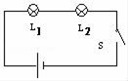

A．灯L1断路 B．灯L1短路

C．灯L2断路 D．灯L2短路

9．在手电筒电路中，提供电能的是 （　 　）

A．电池 B．灯泡 C．导线 D．开关

10．某品牌滚筒洗衣机的电路图如图所示，筒门处有开关S1，筒门关闭时S1闭合，筒门打开时S1断开．筒门开关S1和控制开关S2必须同时闭合时，洗衣机才能工作．下列符合要求的电路模型是 （　 　）

A．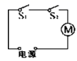 B．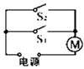 C．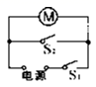 D．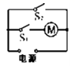

**二、填空题**

11．如图所示的电路甲、乙、丙，处于通路状态的是_____，处于断路状态的是_____，处于短路状态的是_____．

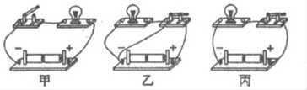

12．如图日常生活中可以用到各种电池．铅蓄电池充电时将_____能转化为 ______能．

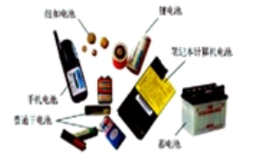

13．如图所示，是手电筒的构造示意图，电源为两节新干电池，其中干电池工作时将________能转化为电能，按键相当于电学元件中的________，按下按键前，小灯泡不发光，此时电路为________（通路/断路/短路）．

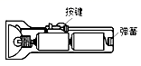

14．如图是简化了的电冰箱的电路图．图中M是压缩机的电动机，L是电冰箱内 部的照晚灯．当电冰箱接入电路后，关闭了电冰箱的门时，开关*S*1与*S*2的状态是________；当又打开正在工作的电冰箱门时，开关*S*1与*S*2的状态是___________．

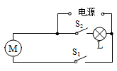

15．简单电路是电源、用电器、开关和导线组成的．给充电宝充电时，充电宝相当于简单电路中的_____；充电宝给手机充电时，充电宝相当于简单电路中的_____．

16．现在手机已经成为了人们生活的必需品，手机在充电时，手机电池把电能转化为________能存储起来，在手机内部的集成电路中的二极管是由________材料制成的．手机中的扬声器的原理与________（填“发电机”或“电动机”）原理相同．

17．某反恐小组的拆弹专家下在拆除恐怖分子设置在飞机上的定时爆炸装置。如图所示，为使爆炸装置停止工作，应剪断线_____。（填“*a*”或“*b*”）拆除前起爆器上_____电流通过，拆除后起爆器上_____电流通过。（填“有”或“没有”）

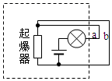

18．请根据图中的电路图要求将实物图连接完整.

（______）

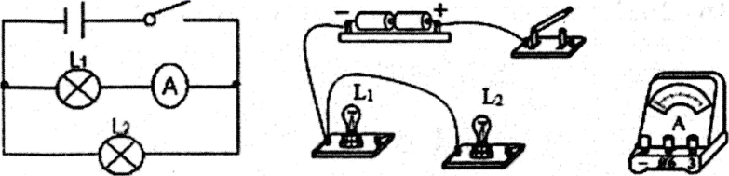

**三、作图题**

19．请根据实物电路（如图），在虚线框内画出电路图。

（____）

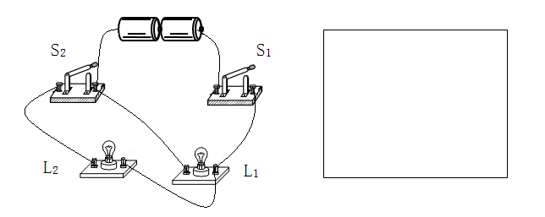

20．用笔画线表示导线，按照图甲所示的电路图，将图乙中各元件连接起来。

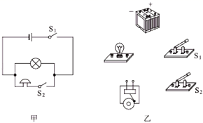

21．根据图甲所示的电路图，用笔画线代替导线，连接实物电路。

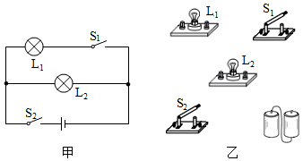

**四、实验题**

22．小刚和小强在组成串并联电路的实验中.

（1）在连接电路过程中，开关应该是__________的．

（2）小刚连接了如图所示电路，如果合上开关，两个灯泡都将__________ (选“发光””不发光”)，出现__________现象．

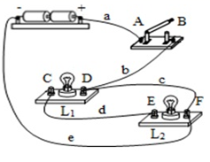

（3）小刚想将电路全部拆散，重新连接．小强认为只需拆除c这一根导线，就能成为两灯_______联的正确电路．小强将多余的c导线拆除以后，闭合开关S时，小电灯L1、L2都不亮．用一段导线的两端接触A、B两点时，两灯都不亮；接触C、D两点时，两灯也不亮；接触E、F两点时，只有灯L1亮．对此，下列判断中正确的是__________ (A．灯L1断路 B．灯L2断路　C．开关S断路　D．灯L2短路)



1．A

【详解】

香蕉拿下来，小猴子发出声音，说明电路是接通的；香蕉放上去，小猴子停止发声，说明电路是断开的；香蕉起到了通断电路的作用，所以相当于电路中的开关，故应选A．

2．D

【详解】

当汽车启动时，S1闭合，日间行车灯L1亮起；光线不足时再闭合S2，车辆大灯L2也亮起，这说明L1 、L2是并联关系，且S2控制L2，即S2与L2串联，符合要求的电路图为D。

故选D。

3．B

【详解】

L1与L2是串联电路，在电路中任意一处断开，则灯泡都不能工作；导线分别连接到*ab*，*bc*，*cd*和*ac*两点，灯L1，L2均不发光，说明电路都为断路；当导线并联在*ac*两点间时，灯L1，L2 均不发光，说明*cd*间有断路，即灯L2 断路；当导线并联在*cd*两点间时，灯L1，L2均不发光，说明灯L1 断路或开关断路；当导线并联在*bd*两点间时，灯泡L1发光，说明灯L1 正常，*bd*间发生断路，因此，电路故障为灯L2 与开关*S*均断路。

故选B。

4．B

【详解】

图中两灯串联，两灯不发光，电流表指针不动，故电路中出现了断路，又因为电压表指针明显偏转，所以不会是*L*2断路，所以只会是*L*1断路，即B正确．

【点睛】

电路故障判断类选择题可将选项带入电路图中分析，找出与题目条件一致的故障原因．

5．C

【详解】

A.电路中无电器，故A错误；B.导线直接将电源的两极连通，会发生电源短路，故B.错误；C.有电源，电灯和开关串联，连接正确，故C正确；D.电路无电源，用电器均不能工作，故D错误．故选C.

【点睛】

一个完整的电路包括电源、开关、用电器、导线，且不能出现短路；注意不要出现短路的情况，电源短路是指，电流不经过用电器直接连通的电路．

6．D

【详解】

当开关S1和S2都闭合时，电铃被导线短路没有电流通过所以不响，电路中只有灯泡连入，可以发光．故选D.

7．B

【详解】

闭合开关S1、S2，L1通路，L2都短路，所以，Ll能发光，L2不能发光．故选B

8．A

【详解】

闭合开关时两灯均不亮，说明电路中某处断路，或是两灯均短路；用导线先并联在L1两端时，发现L2亮，灯L1不亮，说明电路通路，两灯泡不可能短路，L2不可能断路；同时因导线与灯L2并联，两灯均不亮，说明灯L2不可能短路，故只能为灯L1发生了断路．

故选A．

9．A

【详解】

电路由电源、用电器、开关、导线四个部分组成，各组成部分的作用：电源提供电能，用电器消耗电能，开关控制电流通断，导线提供输送电能的路径．在手电筒中，电源是电池，用电器是灯泡，所以提供电能的装置是电池．

故选A．

10．A

【详解】

A. 由电路图可知，两开关串联共同控制洗衣机，两开关同时闭合时洗衣机工作，否则不工作，故A符合题意．B. 由电路图可知，两开关并联，闭合其中任意一个开关时，洗衣机都工作，故B不符合题意；CD.由电路图可知，开关S2闭合时，会造成电源短路，洗衣机不工作，故CD不符合题意；故选A.

11．丙 甲 乙

【分析】

处处连通的电路为通路；

某处断开的电路为断路；

电源短路是指电源两极不经过用电器直接连通的电路．

【详解】

甲图因为开关是断开的，因此该电路为断路状态；

乙图开关闭合后导线将电源的两极连在一起，因此该电路为电源短路；

丙图电路处处连通，并且灯泡可以发光，因此该电路为通路．

12．电 化学

【详解】

[1][2]蓄电池充电时相当于用电器，是将电能转化为化学能储存起来．

13．化学能 开关 断路

【详解】

[1]干电池是日常生活中使用最多的直流电源，它正常工作时，把化学能转化为电能；

[2][3]按键相当于是开关，按下按键前，电路在开关处是断开的，所以小灯泡不亮，电路为断路．

14．*S*1闭合、*S*2断开 *S*1闭合、*S*2也闭合

【详解】

关闭了电冰箱的门时，压缩机正常工作、灯L熄灭，故开关S1闭合、S2断开；打开正在工作的电冰箱门时，压缩机和灯泡并联接入电路并同时工作，故开关S1、S2均闭合．

15．用电器 电源

【详解】

(1)在给充电宝充电的过程中，充电宝相当于电路组成中的用电器，电能转化为充电宝电池中的化学能．(2)当充电宝与手机相连时，充电宝相当于该电路的电源，供手机工作，在这个过程中，化学能转化为电能．

【点睛】

电路由电源、开关、导线、用电器组成，充电宝充电的过程中电能转化为化学能，对外供电的过程中化学能转化为电能．

16．化学 半导体 电动机

【解析】

【详解】

(1)手机在充电时，消耗电能，得到化学能，电池把电能转化为化学能储存起来；

(2)手机内部的集成电路中的二极管是由半导体材料制成，具有单向导电的特性；

(3)手机中的扬声器的原理与电动机的原理相同，都是在工作时利用磁场对电流的作用，将电能转化为机械能。

因此，本题正确答案是：化学；半导体；电动机。

【点睛】

(1)判断能量转化过程，关键看清该过程中消耗了哪种形式的能，进而又产生了那种形式的能；

(2)二极管和三极管由半导体材料制成，二极管具有单向导电的特性；

(3)动圈式话简的原理与发动机原理都是把动能转化成电能，利用的是电磁感应规律；而扬声器的原理与电动机的原理是相同的，都是把电能转化为机械能。

17．*a* 没有 没有

【详解】

[1]为使爆炸装置停止工作，应剪断线*a*，这样电路就会因没有电源而处于断路状态。

[2]装置在拆除前，起爆器被短路，所以不工作，起爆器上没有电流通过。

[3]拆除后电路处于断路状态，所以起爆器上没有电流通过。

18．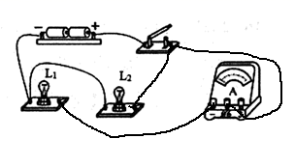

【详解】

由电路图可知，灯泡L1与电流表串联再与灯泡L2并联，实物图连接如图所示：



19．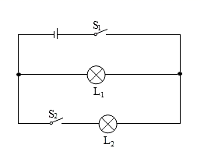

【分析】

从实物图中可以看出两灯泡并联连接；开关S1控制干路，S2控制L2所在支路，根据实物图画出电路图。

【详解】

根据实物图从电流从电源正极流出，经过经开关S1后开始分支，其中一路经过灯泡L2、开关S2，而另一路经过L1，然后两支汇合共同回到电源负极，如图所示：



20．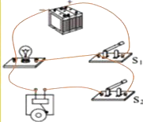

【详解】

电流从正极出发经过开关S1后，分为两个支路，一条支路是经灯泡直接回到负极，另一条经过开关S2到电铃，然后回到负极。实物图如图：

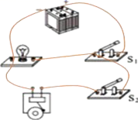

【点睛】

本题考查根据电路图连接实物图，难点是明白电路中各个用电器的连接情况，连接实物图是整个初中物理的难点，要好好练习。

21．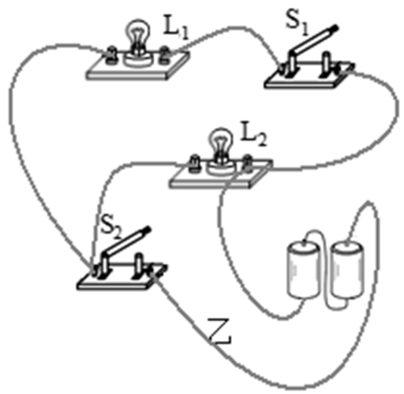

【详解】

根据电流流向法，先从正极出发依次串联开关S2、灯泡L2回到负极，再把灯泡L1、开关S1串联后并联在灯泡L2两端，如下图所示：  


22．（1)断开 （2)不发光，短路 （3)串,B

【解析】

试题分析：（1）在连接电路过程中，开关应该是断开的．（2）闭合开关，电流从电源正极经导线A.开关、导线B.C.e回到电源负极，没有经过任何用电器，造成电源短路，两个灯泡都不发光．（3）拆除导线c，电流经导线A.开关、导线B.灯泡L1、导线D.灯泡L2、导线e回到电源负极，电路只有一条电流的路径，两灯串联．闭合开关S时，小电灯L1、L2都不亮，电路存在断路．用一段导线的两端接触A.B两点时，两灯都不亮；接触C.D两点时，两灯也不亮；说明此两种情况下，电路仍是断路．接触E、F两点时，只有灯L1亮．导线、电源与灯L1构成通路，故障位置是灯L2断路，答案为B．

考点：电路